Verbes du troisième groupe en ir

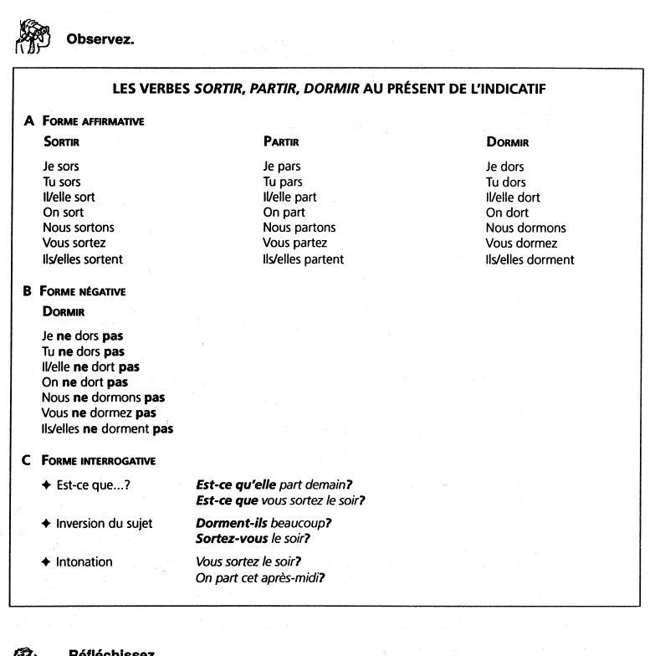

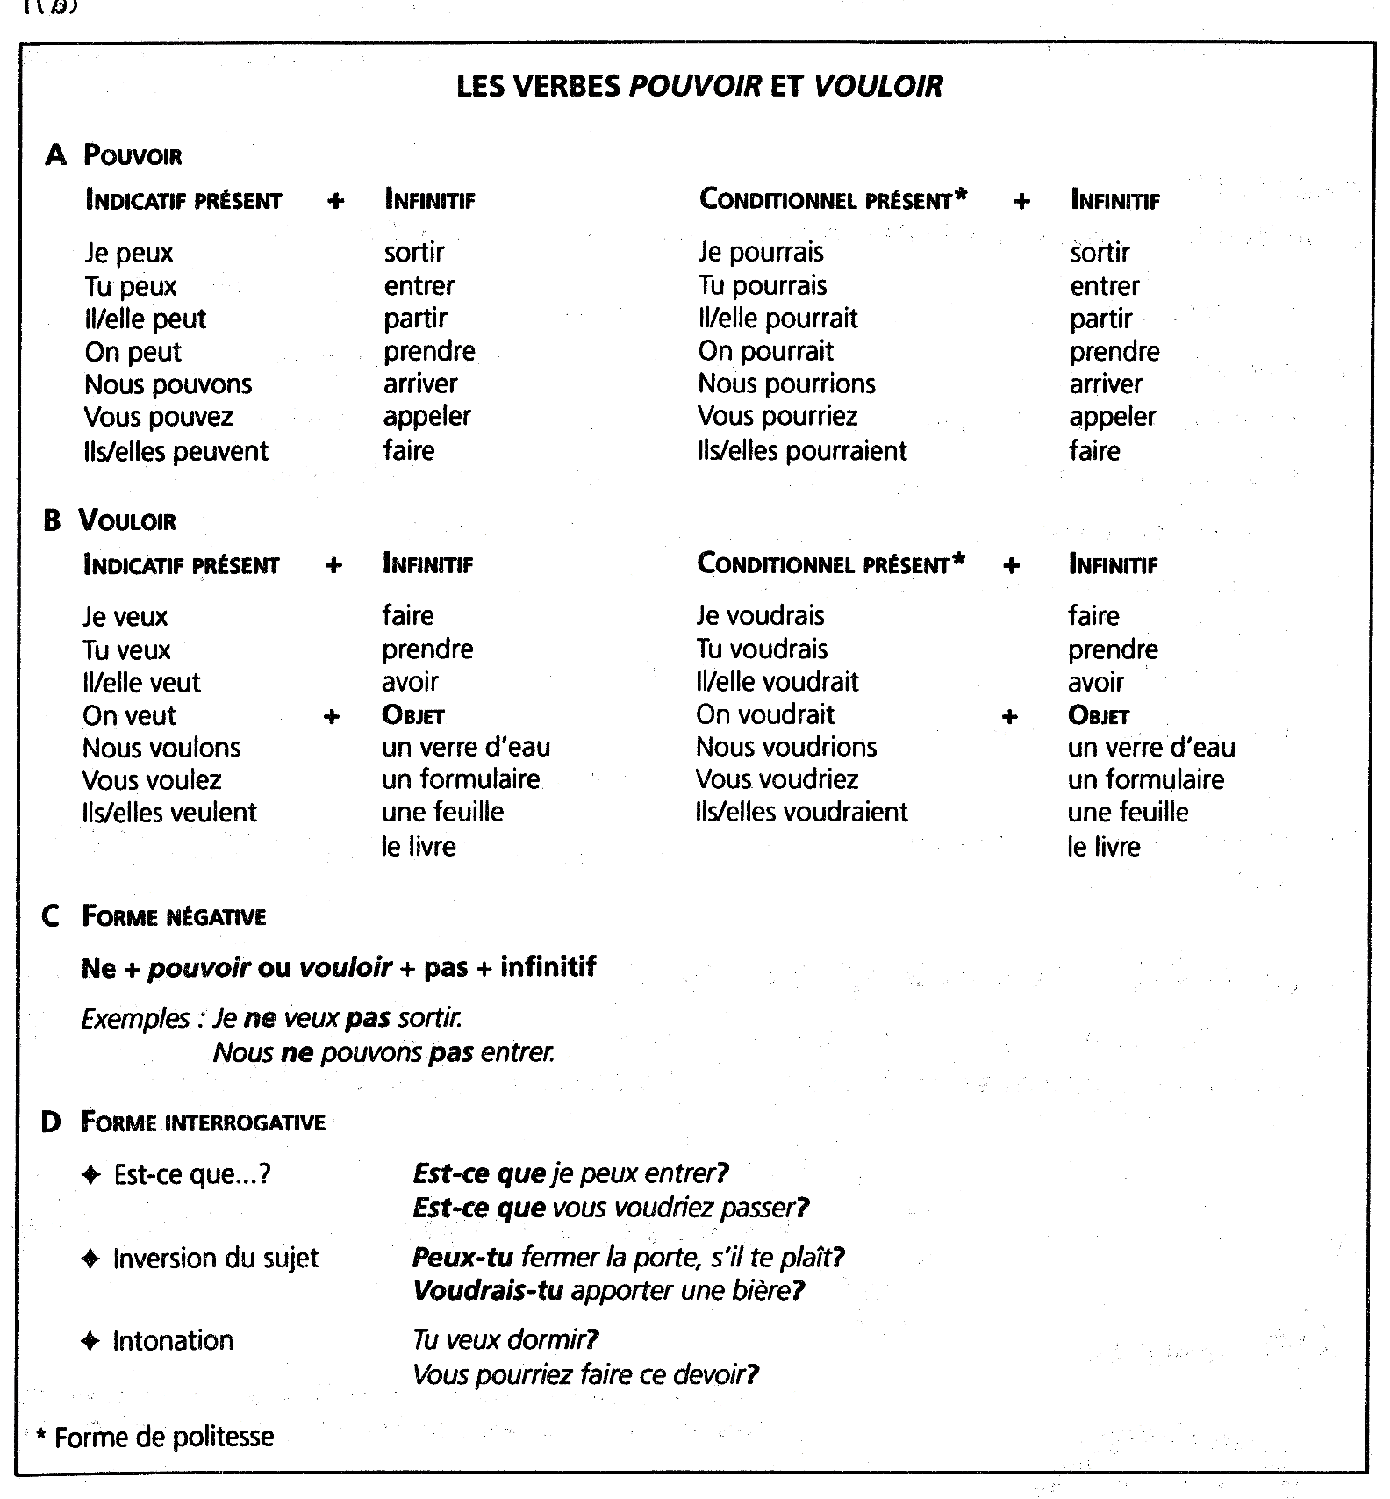
Le conditionnel présent de pouvoir et vouloir

